Sportovní zdravotní prohlídky Jihlava

Vážení rodiče,

každým rokem se hráči našeho klubu od U12 výše účastní zdravotních sportovních prohlídek. Jejich platnost je jeden rok a účast na nich je povinná pro všechny hráče hrající soutěže FAČR. Kluci jdou na prohlídku s doprovodem rodičů, délka prohlídky je cca. 30 min.

- s sebou kartičku ZP, trenýrky a sálovky na zátěžový test na kole, ručník, pití
- cena prohlídky je 800,- Kč (zaplatíte v hotovosti na místě)
- výsledky prohlídky pošlete prosím ofocené trenérovi U13!
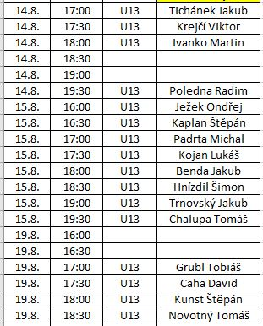

Místo prohlídky:
2 SPORT- tělovýchovná ambulance s.r.o.
MUDr. Jiří Bachr
Nad Jihlávkou 5068/1, Jihlava (směr od CITY PARKU po Znojemské ulici)
www.2sportjihlava.cz

